关于开展庆元直播“云培训”及“百山祖国家公园”生态产品直播销售大赛的通知

根据国务院办公厅《关于促进平台经济规范健康发展的指导意见》精神，结合我县竹木、铅笔、食用菌三大产业发展实际，拟开展教育培训等多种形式，培育出一批庆元本地的直播网红，推动庆元平台经济的发展。经研究决定组织开展庆元直播“云培训”及“百山祖国家公园”生态产品直播销售大赛。
具体培训通知及销售大赛通知见附件。

附件一：关于开展庆元直播“云培训”的通知
附件二：关于开展“百山祖国家公园”生态产品直播销售大赛的通知

中共庆元县委宣传部 庆元县经济商务局

2020年4月9日

附件一：

关于开展庆元直播“云培训”的通知

一、主办单位：中共庆元县委宣传部、庆元县经济商务局
协办单位：庆元县财政局、庆元县总工会、共青团庆元县委员会、庆元县妇女联合会、庆元县人力资源和社会保障局、庆元县市场监督局、庆元县国有资本投资运营集团有限公司
承办单位：庆元电商创业园、庆元县小舞文化传媒有限公司
二、培训时间
2020年4月15日（星期三）—2020年4月18日（星期六）
三、培训对象
各部门单位、乡镇（街道）推荐至少2名（本单位员工、联系企业、村等人员均可），企业、协会以及庆元有意向直播人员。
四、培训方式
以钉钉直播培训授课为主，同时，提供免费直播实训基地（电商园6楼直播间）为学员课后实操场地，并提供直播实操指导老师。
五、培训报名流程
1.4月13日下班前提交报名材料：报名表（附件1或附件2）和身份证复印件（电子版发至邮箱1052272649@qq.com或纸质版交至庆元县电商创业园金鹏处）；
2.报名后，下载钉钉APP软件,扫二维码（附件3）进入直播“云培训”群。
六、培训课程

日 期 | 时 间 | 课 程 | 教 师
4.15 | 9:00-9:20 | 开班仪式
 | 9:20-12:00 | 短视频直播0基础认知（互动）+快手、抖音研究报告 | 金 鹏
 | 14:30-17:00 | 短视频直播入门规则及禁忌+如何开通短视频直播 | 刘开松
4.16 | 9:00-12:00 | 如何养成高质量账号及基础运营+ | 昀 宣
 | 14:30-17:00 | 抖音账号运营的五大策略 | 李新详
4.17 | 9:00-10:00 | 如何在各平台带货导流  （观看直播讲解细节） | 刘开松
 | 10:00-12:00 | 直播企业分享经验+老师点评 | 叶 毅  范天福
 | 14:30-17:00 | 短视频如何配合直播间营销  （短视频+讲解） | 刘开松
4.18 | 9:00-12:00 | 直播技巧、带货技巧、如何推荐产品 | 李光辉  （原老白谈天主持人）
培训以理论加实操为主，线上培训时长为三天，每天为四个课时，上午下午各两课时。
七、其他
1.培训合格者将授予庆元直播“云培训”结业证书。
2.培训期间请严格按照培训要求准时参加线上授课，并认真听讲，做好笔记。严重违反培训纪律者将取消其培训资格，并列入后续培训黑名单。
3.如不能准时参加庆元直播“云培训”，请和相应负责人请假并于课后观看培训回放视频。

联系人：庆元县电商创业园 金 鹏 15990835004
庆元县经商局 姚子玲 13575372302（672302）

附件：1.报名表（干部）
2.报名表（企业或个人）
3.直播“云培训”群二维码

附件1
庆元直播“云培训”报名表
（单位干部）
工作单位： 填报时间：
姓 名 |  | 性 别 |  | 照  片
出生年月 |  | 参加工作  时 间
籍 贯 |  | 联系电话
特 长
学习
工作
简历
所在  单位  （街道）  意见 | 年 月 日
本人承诺培训期间遵守培训纪律，认真听讲并做好记录。
签名：
附件2
庆元直播“云培训”报名表
（企业或个人）
企业名称： 填报时间：
姓 名 |  | 性 别 |  | 照  片
出生年月 |  | 参加工作  时 间
籍 贯 |  | 联系电话
身份证号码
特 长
学习
工作
简历
承诺 | 本人承诺培训期间遵守培训纪律，认真听讲并做好记录。  签名：  年 月 日

附件3 报名后，下载钉钉APP软件,扫一扫进入直播“云培训”群
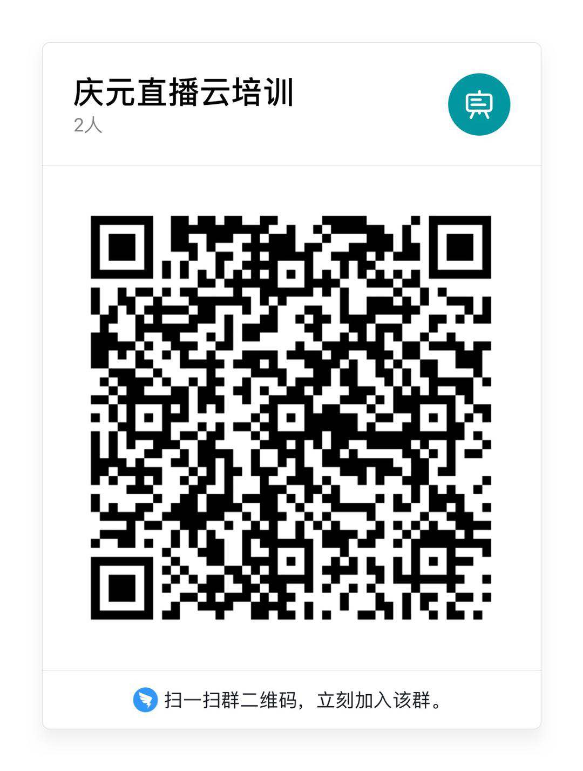附件二：
“百山祖国家公园”生态产品直播销售大赛方案

一、主办单位：中共庆元县委宣传部、庆元县经济商务局
协办单位：庆元县财政局、庆元县总工会、共青团庆元县委员会、庆元县妇女联合会、庆元县人力资源和社会保障局、庆元县市场监督局、庆元县国有资本投资运营集团公司
承办单位：庆元电商创业园、庆元县小舞文化传媒有限公司
- 活动时间：
报名时间：2020年4月20日——2020年4月22日
比赛时间：2020年4月25日——2020年5月10日
三、活动主题：我为生态产品代言
四、参加人员：参加直播云培训并取得结业证书的人员
五、比赛方式：
第一步：由参赛人员在报名时间内将姓名以及销售内容简单介绍（电子版）发送到直播部运营专员处。
第二步：参赛人员于比赛时间开始比赛，直播时间、形式不限，以直播销售庆元生态产品（农产品，竹制品等）。
- 评定标准：
（采用二种不同维度评定方式）
第一种拼营业额根据主播直播期间销售营业额作为评定，截止比赛结束时，运营部统计公布。运营部统计公布。（占比50%分数）
第二种拼氛围据主播直播销售期间直播间氛围及互动作为评定，评定人为评委会，评定结果以及公布时间由评委会观看并公布。（占比25%分数）
第三种拼人气根据主播在直播间同时在线观看人数以及总共观看直播人数作为评定依据，评定人为评委会，评定结果以及公布时间由评委会观看并公布。（占比25%分数）
七、奖励设置：
一等奖一名 奖金3000元
二等奖二名 奖金2000元
三等奖三名 奖金1000元
鼓励奖十名 奖金500元
- 直播平台：
抖音平台/快手短视频平台
九、直播销售产品：
庆元生态产品
十、活动要求：
1.参加比赛的直播员工需要提前在APP上进行达人认证才能直播。
2.直播销售后，需要保留销售数据和后台订单详情作为比赛依据。

附件：“百山祖国家公园”生态产品直播销售大赛报名表
附件
“百山祖国家公园”生态产品直播销售大赛报名表
工作单位： 填报时间：
姓 名 |  | 性 别 |  | 照  片
出生年月 |  | 参加工作  时 间
籍 贯 |  | 联系电话
特 长 |  | 抖音/快手号
学习
工作
简历
承诺 | 本人承诺在比赛期间，抖音/快手号遵守法律法规、遵守比赛纪律，不弄虚作假，宣传正能量。  签名：  年 月 日

